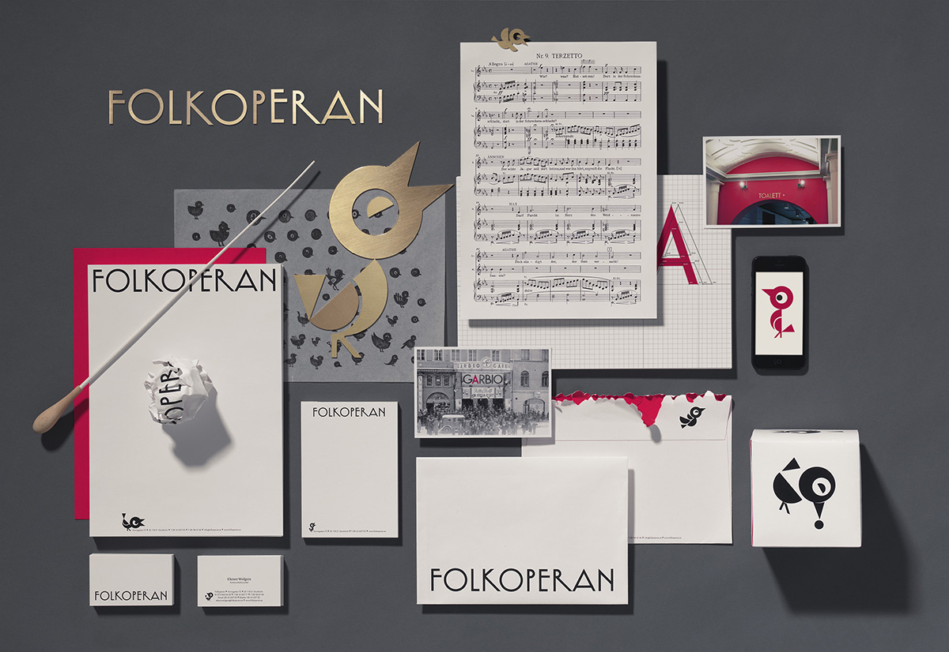

FOLKOPERAN FÅR NY GRAFISK IDENTITET 37-årig logotyp byts ut

Folkoperans verksamhet har utvecklats och nu byts även den grafiska profilen från 1976 ut. Ny logotyp, nytt typsnitt, rörlig symbol, färgsättning och webbplats lanseras i oktober 2013.

Folkoperan ska vara en mötesplats på Södermalm öppen för alla. Här erbjuds nu fler produktioner än tidigare och fler evenemang ska in i huset på Hornsgatan 72.

– Det var dags att se över hela den grafiska profilen och anpassa den för Folkoperan 2.0. Folkoperans gamla logotyp är från 1976 och har inte ändrats sedan dess, säger Elenor Wolgers, kommunikationschef Folkoperan.

FOLKOPERANS NYA GRAFISKA PROFIL AV LOWE BRINDFORS
– Eftersom opera bjuder på hela spektrumet av känslor var målet för vårt arbete en tydlig men samtidigt flexibel identitet. Vi fastnade för sångfågeln: den kan uttrycka olika känslor, är mångsidig och kan interagera med logotypen på olika sätt beroende på budskap och användningsområde. Den flyger, sitter, sjunger och till och med dör. Ibland är den glad, ibland spjuveraktig, ibland arg eller ledsen. Allt beroende på föreställning och kontext, säger Noel Pretorius och Kalle dos Santos, kreatörerna bakom Folkoperans nya profilprogram.

Som komplement till logotyp och symbol har även en specialritad version av typsnittet Futura tagits fram. Det baserar sig på biografen Garbios tidigare fasadskylt som satt på folkoperans lokaler mellan 1933 och 1959.

– Folkoperan är ett levande operahus med en stark vilja att förnya operakonsten och att tända nya tankar genom orädd opera. Färgerna vi har valt går från rosa, via den klarröda färgen till den lila färgskalan. Dessa färger kombineras med basfärgerna vitt, svart och grått. Dessutom har vi adderat mässing som har en viss svärta i sig, säger Elenor Wolgers.

Arkitektfirman Wester+Elsner har skapat inredningen och färgsättningen i Folkoperans nyrenoverade publikutrymmen som stod klara hösten 2012.

NY WEBBPLATS AV HAPPINESS
Folkoperans nya responsiva webbplats www.folkoperan.se är nu klar och den har gjorts av webbyrån Happiness. Här återfinns färger och typsnitt från Folkoperans nya grafiska identitet.

PRESSBILDER
Ladda ner pressbilder för Folkoperans grafiska profil här.

KONTAKT
Elenor Wolgers, kommunikationschef, 08-616 07 17, 0733-44 64 34 elenor.wolgers@folkoperan.se, Frida Edoff, kommunikatör, 08-616 07 18, 070-950 53 52, frida.edoff@folkoperan.se

